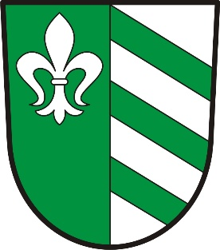
OBEC ÚHERČICE
Obecní úřad
Úherčice 32, 538 03
Telefon: +420 777 171 869, ID DS: q5xa3dh
e-mail: ouuhercice@quick.cz, www.uhercice.com

Jmenování zapisovatele okrskové volební komise
volebního okrsku č. 1 pro volby do zastupitelstva obce Úherčice
konané ve dnech 23. a 24. září 2022

V souladu s ustanovením § 17 odst. 6 zákona č. 491/2001 Sb., o volbách do zastupitelstev obcí a o změně některých zákonů, ve znění pozdějších předpisů,

j m e n u j i z a p i s o v a t e l e m

okrskové volební komise volebního okrsku č. 1 pro volby do zastupitelstva obce Úherčice konané ve dnech 23. a 24. září 2022

pana Ondřeje Bartošku

nar.: 30.8.1995

trvale bytem: Úherčice 1

V Úherčicích dne 3.8.2022 …………………….…………
podpis starosty

